T E N N I S C L U B W E I K E N D O R F

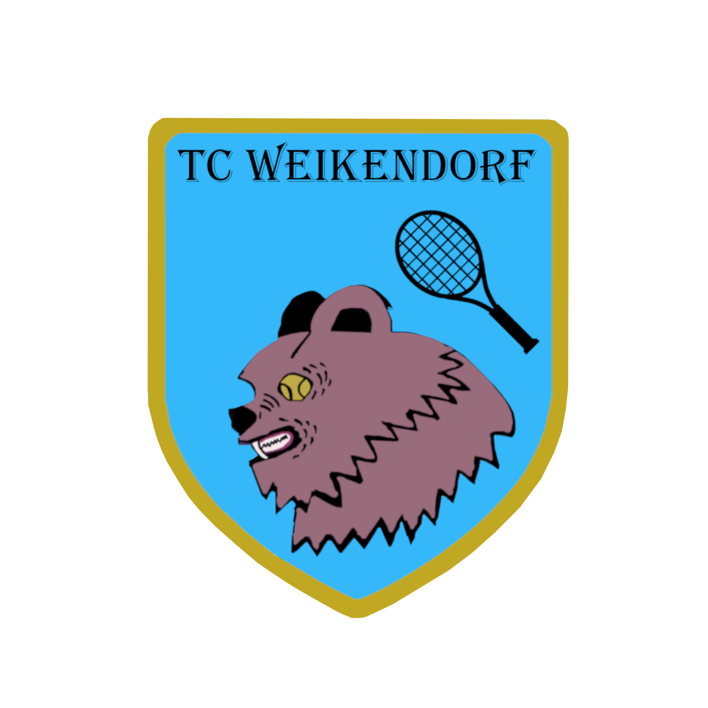
Jahresbeiträge für die Saison 2025
(lt. Beschluss der Generalversammlung vom 30.03.2025)

A) Ordentliche Mitglieder: € 150,00
Falls Sie ordentliches Mitglied werden wollen, wäre eine einmalige Einschreibegebühr
in Höhe von € 200,00 zu entrichten. Bei Interesse wenden Sie sich bitte an den Obmann!

B) Außerordentliche Mitglieder:
I. Jugendliche – Jahrgänge 2011 und jünger, die keinen aktiven Elternteil gemäß A)
oder B) IV. beim TC Weikendorf haben € 25,00

II. Jugendliche – Jahrgänge 2008 bis 2010: € 80,00

III. Jugendliche und Erwachsene – Jahrgänge 2000 bis 2007: € 130,00
weitere Voraussetzung: Bezug von Familienbeihilfe oder StudentIn ohne Erwerbstätigkeit

IV. Erwachsene – Jahrgänge vor 2000 € 190,00

Alle vorstehend angeführten Mitglieder haben Anspruch auf eine Stunde/Woche (auch mit Gastspielern) im elektronischen Buchungssystem "eTennis".

Bitte melden Sie sich bei "eTennis" an, und tragen Sie sich Ihren gewünschten Spieltermin ein.

Mitgliedsbeitrag für ordentliche Mitglieder ohne Spielberechtigung
(wenn keine Überweisung des Jahresbeitrages von EUR 150,00) € 10,00

Bitte überweisen Sie den Jahresbeitrag bis spätestens Freitag,
den 27. April 2025, auf das Konto des Tennisclubs Weikendorf,
IBAN AT53 3209 2000 0210 4636!

Platzmiete – pro Stunde € 10,00
(Bitte bei einem Vorstandsmitglied anmelden!)

Beim TC Weikendorf können im Jahr 2025 gratis auf der Tennisanlage spielen:
- schulpflichtige Kinder der Großgemeinde Weikendorf
- Jugendliche/Jahrgänge 2011 und jünger, die nicht der Großgemeinde Weikendorf
angehören, jedoch einen aktiven Elternteil gemäß A) oder B) beim TC Weikendorf
haben.

Sollten Sie Ihre Mitgliedschaft beenden wollen (nur zum Ende eines jeden Kalenderjahres möglich): schriftliche Kündigung zum 31.12.2025 an franzholzinger13gmail.com bis spätestens 30.11.2025. Sie werden in der folgenden Spielsaison 2026 nicht mehr berücksichtigt, und Ihre Daten werden gelöscht. Erfolgt die Kündigung verspätet, so ist sie erst zum nächsten Austrittstermin (31.12.2026) wirksam.

Im Namen des Tennisclubs Weikendorf würde ich mich freuen, Sie im Spieljahr 2025 begrüßen zu dürfen.

Mit sportlichen Grüßen
Obmann Heimo Heininger

